股票市场运行周报（20141201-20141205）
交银施罗德量化投资部
本周上证综指上涨9.50%，深证成指上涨11.83%，中小板指数下跌0.27%，沪深两市成交量为41,563.57亿元。非银金融、化工、银行行业涨幅最大，涨幅分别为24.49%、14.39%、13.87%；轻工制造、电子、农林牧渔分别下跌，跌幅分别为1.34%、0.89%、0.04%。从行业换手率来看，休闲服务、综合、有色金属、农林牧渔行业的换手率最大，换手率分别超过20%；从风格特征来看，大盘指数涨幅最大，涨幅为12.05%，机械设备指数涨幅最小，涨幅为0.14%。
表1:指数表现 表2:市场总体指标
指数名称 | 区间  收益率 | 成交金额  （亿元） |  | 市场总体指标 | 数值
上证综指 | 9.50% | 24,765.5 |  | A股总市值（亿元） | 396,701.62
上证180 | 12.17% | 15,540.1 |  | A股流通市值（亿元） | 292,553.08
上证50 | 14.93% | 9,176.8 |  | A股市盈率（最新年报，剔除负值） | 16.46
沪深300 | 11.25% | 21,331.1 |  | A股市盈率（递推12个月，剔除负值） | 14.98
深证成指 | 11.83% | 3,152.7 |  | A股市净率（最新年报，剔除负值） | 2.26
深证100 | 9.51% | 5,604.3 |  | A股市净率（最新报告期，剔除负值） | 2.05
申万中小板 | (0.27%) | 5,818.1 |  | A股加权平均股价 | 9.16
申万基金重仓 | 6.92% | 31,746.0 |  | 两市A股成交金额(亿元) | 41,563.57
表3:行业表现
指数 | 区间收益率 | 区间换手率 |  | 指数 | 区间收益率 | 区间换手率
非银金融 | 24.49% | . |  | 汽车 | 3.09% | 10.00%
化工 | 14.39% | 6.66% |  | 交通运输 | 2.90% | 12.69%
银行 | 13.87% | 6.01% |  | 商业贸易 | 1.36% | 16.50%
休闲服务 | 13.47% | 24.05% |  | 综合 | 1.11% | 22.72%
国防军工 | 12.25% | 17.80% |  | 医药生物 | 1.01% | 13.95%
采掘 | 10.94% | 17.39% |  | 电气设备 | 1.01% | 13.07%
有色金属 | 6.21% | 21.28% |  | 机械设备 | 0.91% | 18.76%
钢铁 | 5.84% | 14.55% |  | 传媒 | 0.87% | 18.82%
家用电器 | 5.60% | 17.00% |  | 建筑装饰 | 0.85% | 15.91%
食品饮料 | 5.55% | 14.94% |  | 纺织服装 | 0.83% | 15.57%
公用事业 | 4.21% | 13.41% |  | 建筑材料 | 0.63% | 16.78%
通信 | 3.65% | 16.06% |  | 农林牧渔 | (0.04%) | 21.01%
计算机 | 3.19% | 18.68% |  | 电子 | (0.89%) | 17.81%
房地产 | 3.17% | 16.75% |  | 轻工制造 | (1.34%) | 17.82%

图1：风格特征
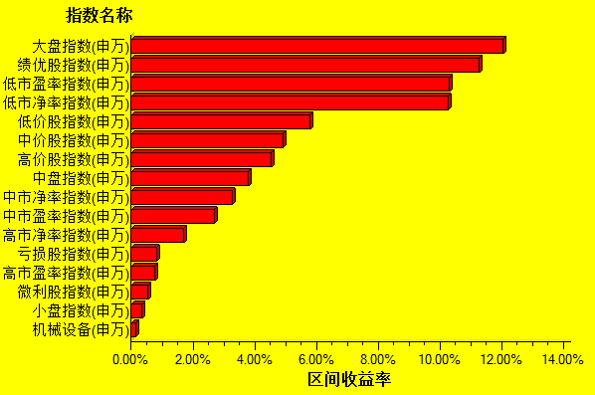
数据来源：万得资讯、交银施罗德基金 日期区间：20141201-20141205

